KNAUF | IPHOFEN

Renovierungshelfer für alle Fälle
Schäden ganz einfach selbst beheben.
In jedem Haus fallen früher oder später Reparaturarbeiten an. Will man keinen Fachhandwerker beauftragen, ist handwerkliches Geschick gefragt. Mit der neuen Produktlinie Fix + Finish von Knauf werden selbst Gelegenheitsheimwerker zum Renovierungsprofi.

Iphofen, 14. Mai 2018 (tdx) – Ob wir wollen oder nicht, das Leben hinterlässt Spuren. Nicht nur der Mensch bekommt das zu spüren, auch die eigenen vier Wände zeigen irgendwann Alterserscheinungen. Ein zu groß geratenes Bohrloch, ein unschöner Kratzer im Parkett oder verschimmelte Dichtungsfugen im Bad – früher oder später muss Hand angelegt werden, wenn im Haus etwas kaputt geht. Mit den richtigen Helfern und etwas handwerklichem Geschick lassen sich all diese Macken problemlos selbst reparieren. Mit seiner neuen Produktlinie Fix + Finish hat der
Baustoffhersteller Knauf ein passendes Renovierungssortiment entwickelt, mit dem sich nahezu alle Schäden und Gebrauchsspuren
im Innen- und Außenbereich des Hauses einfach und schnell beseitigen lassen.

Do it yourself!

DIY, kurz für ‚Do it yourself‘, lautet das Motto, dementsprechend einfach selbst angepackt wird. DIY macht nicht nur Spaß, sondern spart in vielen Fällen Geld für teure Reparaturen. Hobbyheimwerkern
bietet die Fix + Finish-Serie von Knauf einen idealen Einstieg, denn vier übersichtliche Kategorien bieten schnelle Orientierung: Reparieren Innen, Reparieren Außen, Reparieren Holz und Vorbereiten & Reinigen. Insgesamt 46 verschiedene Produkte
bietet das Sortiment, die ohne Spezialwerkzeug verarbeitet werden können.

Für jeden Heimwerker das richtige Produkt

So umfasst das Sortiment „Vorbereiten & Reinigen“ diverse Löse- und Reinigungsmittel, vom Fugenreiniger und Schimmelentferner bis hin zum Tapetenentferner. Silikon- und Zementschlieren, Flecken und andere Verunreinigungen lassen sich damit einfachwieder entfernen – nicht nur wenn beim Renovieren etwas daneben geht. Zusätzlich erhältlich sind Helfer wie Anlauger – ein alkalischer Universalreiniger
mit hoher Fett- und Schmutzlösekraft, der hartnäckigstem Oberflächenschmutz zu Leibe rückt – und Salpeterentferner, der Mauerwerk von Salpeter-Ausblühungen befreit.

„Reparieren Innen” und „Reparieren Außen“ beinhalten verschiedenste Spachtel- und Füllmaterialien, zum Verfüllen von feinen Rissen und Löchern bis hin zur Ausbesserung von Beton und Mauerwerk. So sind sogar große Wandflächen spielend leicht zu optimieren. Im Spezialsortiment „Holz“ finden sich ebenfalls Füll- und Spachtelmassen, die jedoch eigens für die Restauration von Möbeln und Holzoberflächen entwickelt wurden. Egal ob abgesplitterte Ecken oder ausgebrochene Astlöcher: Vom Abbeizer bis zum MDF-Spachtel steht für jeden Bedarf der optimale Werkstoff zur Verfügung. So lässt sich nahezu jedes Möbel, vom wertvollen Erbstück bis hin zum Flohmarktschnäppchen, wieder herrichten.

Weitere Informationen sind online unter www.fixundfinish.de erhältlich.

Pressekontakt:
Knauf Gips KG
Am Bahnhof 7
97346 Iphofen
www.knauf.de

Ansprechpartner:
Dana Moras
Tel: +49(0)9323-31239
Fax: +49(0)9323-311092
E-Mail: moras.dana@knauf.de

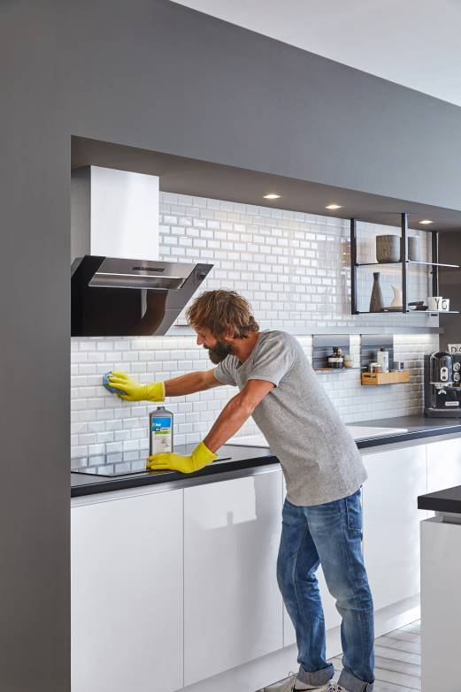
BU: Das Knauf Sortiment „Vorbereiten & Reinigen“ bietet diverse Löse- und Reinigungsmittel – vom Fugenreiniger bis hin zum Tapetenentferner. Flecken und andere Verunreinigungen lassen sich damit einfach von fast allen Oberflächen entfernen. Bild: tdx/Knauf

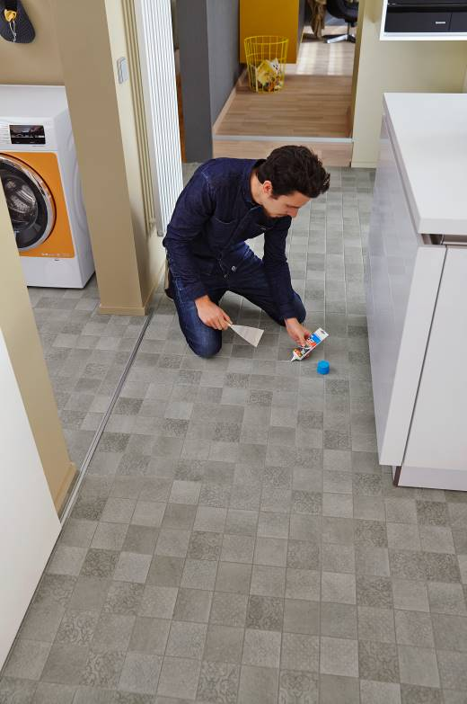
BU: Eine ausgebrochene Fliesenfuge und andere Schadstellen lassen sich mit der Produktlinie Fix + Finish von Knauf schnell selbst
ausbessern. Insgesamt bietet das Sortiment 46 Produkte für Ausbesserungsarbeiten im Innen- und Außenbereich. Bild: tdx/Knauf

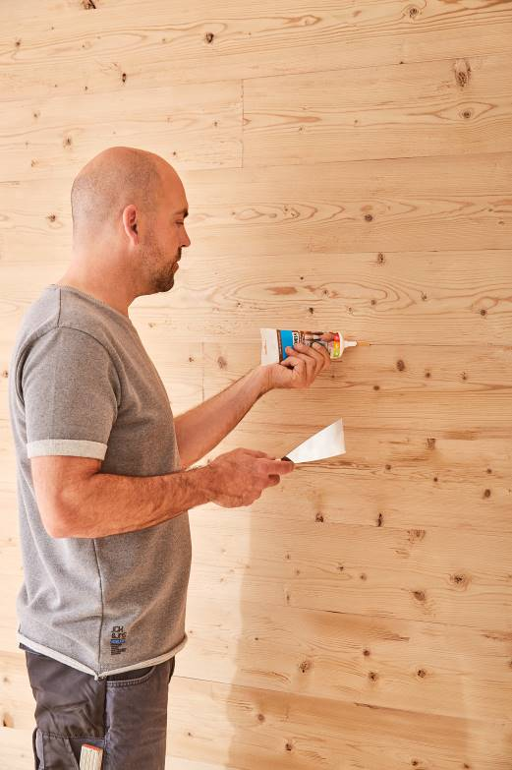
BU: Das Sortiment „Holz“ hält Füll- und Spachtelmassen bereit, die für die Restauration Holzoberflächen entwickelt wurden. Egal ob abgesplitterte Ecken oder ausgebrochene Astlöcher: Vom Abbeizer bis zum MDF-Spachtel steht für jeden Bedarf der optimale Werkstoff zur Verfügung. Bild: tdx/Knauf
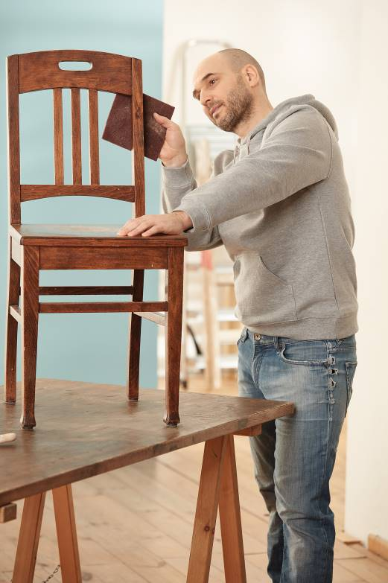
BU: Auch Möbel, vom wertvollen Erbstück bis hin zum Flohmarktschnäppchen, lassen sich mit den DIY-Produkten von Knauf wieder herrichten. So lässt sich das Eigenheim einfach und kostengünstig in Schuss halten. Bild: tdx/Knauf

